**数据同步及供电单元技术规格书**

**型号：XH-PP01**

北京鹰路科技有限公司

2023-11-30

# 1　产品简介

数据同步及供电单元可为外部计算机停供供电及断电保护，同时可将单一的数据信息同步分发给多个检测系统。

# 2　组件清单

每套数据同步及供电单元组件包含以下内容：

|  |  |  |  |  |  |
| --- | --- | --- | --- | --- | --- |
| **序号** | **物料名称** | **单位** | **数量** | **主要要求** | **备注** |
| 1 | 数据同步及供电单元 | 台 | 1 | 主机 |  |
| 2 | 供电输入电源线 | 根 | 1 | 24VDC供电 |  |
| 3 | 断电保护电源线 | 根 | 1 | 对外部计算机供电 |  |
| 4 | RS232串口信号输入线 | 根 | 1 | 与外部计算机RS232串口连接 | 不含 |
| 5 | RS485串口信号输出线 | 根 | 1⁓7 | 单根长度不超过15m，带单端M12连接器 | 不含 |

# 3　组件规格参数

## 3.1 数据同步及供电单元规格表

|  |  |
| --- | --- |
| **主机型号** | **XH-PP01** |
| ■数据输入接口 | RS232×1 |
| ■数据输出接口 | RS485-2×7 |
| **电源** | |
| ■交流输入 | 240VDC |
| ■最大功率 | 200W |
| **机械指标** | |
| ■尺寸（mm） | 483（宽）x 402.5（深）x 47.2（高） |
| ■重量（kg） | 5.5 |
| **环境指标** | |
| ■工作温度 | 标准温度：-25°C至+55°C |
| ■存储温度 | -40°C至+ 85°C |
| **断电保护** |  |
| ■最大输出功率 | 120W |
| ■储能总量 | 4Ah |
| ■断电保护时间 | ≥60S |

## 3.2 数据同步及供电单元接口说明

数据同步及供电单元型号：XH-PP01，接口如下图所示：

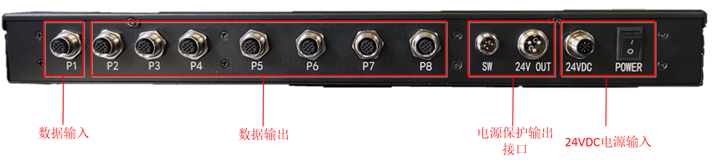

## 3.3 数据同步及供电单元外形尺寸

单位：mm



## 3.4数据同步及供电单元接线图

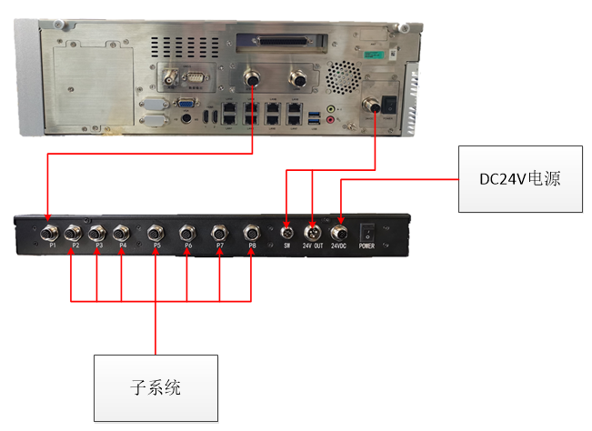

## .3.5航插接线定义表

|  |  |  |  |  |  |
| --- | --- | --- | --- | --- | --- |
| **航插编号** | **接头** | **针脚** | **颜色** | **定义** | **备注** |
| P1_IN |  | 1 | - | NC |  |
| 2 | 红 | TXD |
| 3 | 白 | RXD |
| 4 | - | NC |
| 5 | 黑色 | GND |
| P2_OUT-P8_OUT |  | 1 | - | NC |  |
| 2 | - | NC |
| 3 | 红 | A |
| 4 | 白 | B |
| 5 | 黑 | GND |
| 24VDC_IN | C:\Users\Administrator\Documents\WeChat Files\qq361848412\FileStorage\Temp\f1f74bfb1971fba6245d64b6967d69c.png | 1 | 红色 | 24V+ |  |
| 2 | 黑色 | 24V- |
| 3 | - | NC |
| 4 | - | NC |
| 24VDC_OUT |  | 1 | 黑 | 24V- |  |
| 2 | 红 | 24V+ |  |
| 3 | - | NC |  |
| POWER_SW |  | 1 | 黑 | SW- |  |
| 2 | 红 | SW+ |  |
| 3 | - | NC |  |